一、Main函数总流程：

开场动画->教程（选择是否跳过）->while(1){我方回合->敌方回合}->结束动画

二、画面总布局：

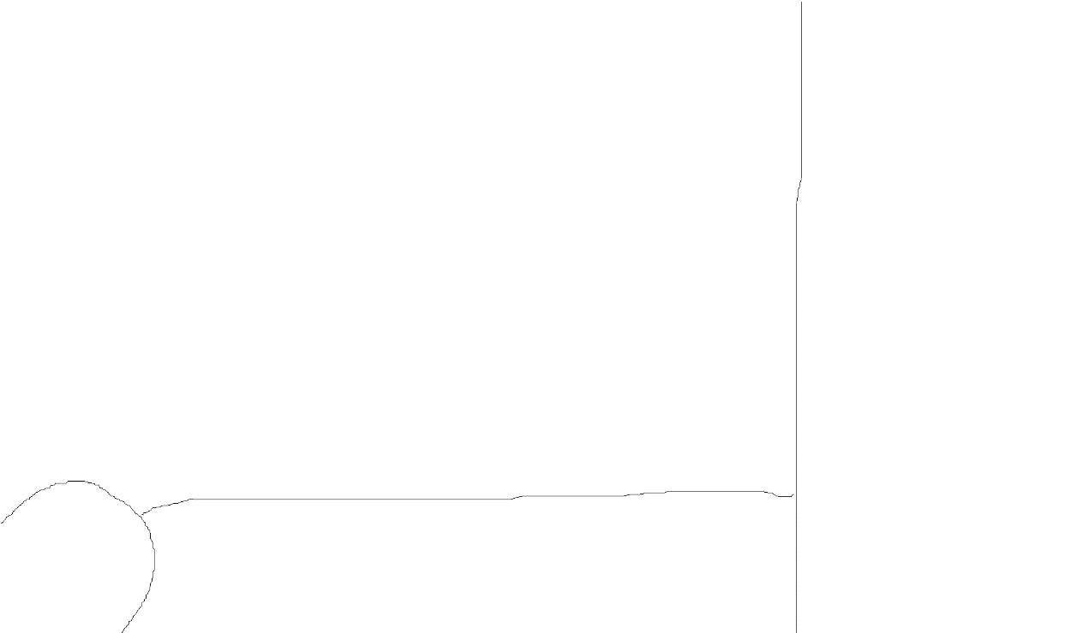

结束回合

攻击

移动

信息栏1

信息栏2

地图区

1. 信息栏1用于查看选中的目标的信息。
2. 信息栏2用于显示提示性信息（比如“您的XX摧毁了敌方XX”“您不能把坦克移动到海里”之类的）
3. 左下角那个圆圈里放个舰娘，相当于秘书一类的，然后在教程和信息栏2里都叫你指挥官（虽然很生草但是极具诱惑力不是吗）。

三、一些我想到的注意事项/要做的事/问题

1. 每次攻击结束之后要判断敌方主城是不是被摧毁，如果被摧毁的话跳出while(1)。

2. 地图区每个格子分为上下两部分，上半部分显示空中单位，下半部分显示地面单位（可充分防止显示和点击的混乱）。

3. 应该把一些基础功能（比如计算两个单位的距离，攻击，移动，print_screen单独封装一个.h）。

4. 我设想的是被运输舰装载的单位在地图上是不可见的（因为一个格子的地面区域只能显示一个单位），但是点击运输舰查看它的信息的时候可以看见运输的单位。那么问题在于运输舰靠岸之后我该点击哪里来调遣我的被运输单位呢？所以点击运输舰的时候右下角还得多一个按钮“移动被运输单位。”

5. 关于右下角的坐标

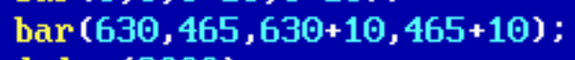

横 竖